Борский детский сад «Теремок», филиал МКОУ «Миндерлинская СШ»

Конспект открытого занятия в подготовительной к школе группе по обучению грамоте

Тема: «Поможем звукам»
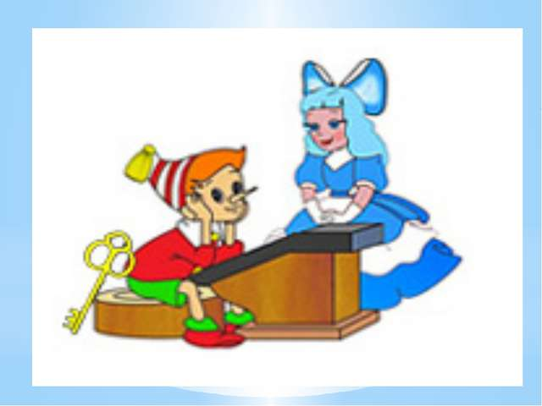
Воспитатель подготовительной
к школе группе: Соболева Л.С.

п. Борск,2015 г.

Тема: «Поможем звукам»

Программное содержание:
1. Учить называть слова с заданным звуком, делить слова на слоги.
2. Продолжать учить различать гласные, согласные звуки.
3. Продолжать обучению звуковому анализу слов.
4. Закреплять знания о словоразличительной роли звука.

Ход занятия:
стук в дверь, вносят конверт с письмом.
Воспитатель: Сегодня у нас занятие по обучению грамоте.

Ребята, давайте поздороваемся с гостями:
- Здравствуйте!
- Добрый день и добрый час!
- Утро доброе для Вас!
- Милости просим!
- Ваши добрые глаза – добрый знак!
- Мы Вам рады – добрые люди!
- Добрым друзьям – сердце радуется!
- Теперь занимаем свои места.
Воспитатель: К нам пришло письмо, давайте его прочитаем.
Чтение письма
Здравствуйте, ребята!
Пишет вам Фея звуков. Вы уже знаете звуки. Страна, в которой они живут, находится в книге. Эта книга называется «Букварь». Ее мог взять каждый ребенок почитать, вместе с воспитателем, выполнить задания. А теперь эту книгу, вместе с Мальвиной похитил Карабас-Барабас. Он заточил их в чулане и запер дверь на ключ. Ключ сломал. Ребята, помогите, пожалуйста, собрать все части ключа и тогда вы освободите Мальвину и вернете «Букварь» ребятам. А для этого вам нужно выполнить все задания, которые приготовил для вас Карабас - Барабас.
На экране Карабас-Барабас
Я приготовил для вас 5 конвертов с заданиями. В каждый конверт вложена часть ключа. Если вы правильно выполните все задания, то соберёте ключ и освободите своих друзей из заточения.
1 задание: Закрась кубики с гласными буквами красным карандашом, с согласными – синим.
А теперь скажите, какие звуки называются гласными?
Дети: гласные звуки произносятся с голосом.
Звуки, которые произносятся с голосом и не встречают во рту преград, называются гласными.
Воспитатель: Правильно, окошки в звуковых домиках, где живут гласные звуки, обозначаются красным цветом.
Воспитатель: Ребята, у нас есть первая часть ключа, осталось собрать еще 4 части и значит выполнить 4 задания.
Воспитатель: Молодцы, справились. Даю Вам второе задание, более сложное. Это задание для внимательных.
2 задание: «Зачеркни лишний предмет в каждом ряду».
Воспитатель: Правильно, с заданием справились. И у нас есть вторая часть ключа, осталось собрать еще 3 части и выполнить 3 задания.
3 задание: «Определи место звука «М» в названии каждого предмета и нарисуй синим квадрат в прямоугольнике в соответствующем месте».
Воспитатель: Ребята, давайте будем стараться правильно выполнять задания и спасем друзей.
Воспитатель: Ребята, у нас есть третья часть ключа, осталось собрать еще 2 части и значит выполнить 2 задания.
Воспитатель: Я смотрю вы устали. Выходите на ковёр.
Физкультурная минутка «Буратино»
Буратино потянулся,
Раз - нагнулся,
Два – нагнулся,
Три – нагнулся.
Руки в стороны развёл,
Ключик, видно, не нашёл.
Чтобы ключик нам достать,
Нужно на носочки встать.
(Все слова сопровождаются движениями)
4 задание: «Определи количество слогов в слове».
Воспитатель: Сколько слогов в этом слове? И т. д. дети показывают схемы этих слов.
Воспитатель: Молодцы, смышленые дети, и с этим заданием справились.
Ребята, у нас есть четвертая часть ключа, осталось собрать еще 1 часть и значит выполнить 1 задание (последнее).
5 задание: «Напиши в квадрате под каждым предметом букву, с которой начинается его название».
Прочитайте, как зовут девочку и мальчика.
Воспитатель: Теперь у нас есть все 5 частей. Давайте соберем из них ключ.
Дети составляют ключ из частей.
Воспитатель: Ребята, закройте глаза. Происходит замена ключа на целый.
Ой, ребята, произошло волшебство. Ключ стал целым!
Выходит Мальвина с азбукой и угощением.
Мальвина: Здравствуйте, ребята, спасибо, что вы выполнили все задания, освободили меня и Букварь. За это я угощаю вас (раздает печенье в виде букв).
Воспитатель: Что интересного, нового вы узнали? (ответы детей)

